G10205 Rychlovarná konvice
POKYNY K POUŽITÍ
Před prvním použitím vyčistěte části, které přicházejí do kontaktu s potravinami, tedy vnitřek konvice.
Vždy před spuštěním uzavřete víko.
Konvici postavte na stabilní a rovný povrch. Nenechávejte přístroj během provozu bez dozoru.
Používejte konvici výhradně k ohřevu nebo přivedení vody k varu.
Plňte ji pouze studenou vodou a dbejte na uvedené kapacitní limity (max. 1,7 l, min. 0,5 l).
Vodu vždy nalijte před zapnutím. Nikdy nepřidávejte tekutiny po spuštění.
Pokud je konvice zapnuta naprázdno, vestavěná bezpečnostní ochrana ji automaticky vypne. Nebude možné znovu ohřívat, dokud topné těleso nevychladne.
Po dosažení varu odpojte konvici ze sítě a zcela ji vyprázdněte, abyste předešli usazování vodního kamene. Po použití spotřebič odpojte a nechte jej vychladnout před uložením nebo čištěním.
Nepotápějte přístroj do vody ani jiných kapalin. Vyhněte se stříkající vodě.

NÁZVOSLOVÍ G10205
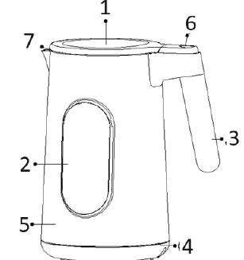
- Víko
- Displej
- Rukojeť
- Základna
- Tělo konvice
- Tlačítko pro otevření víka
- Hubice
- Tlačítka přednastavených programů
- Tlačítko +
- Tlačítko –
- Tlačítko KEEP (udržení teploty)
- Tlačítko ON/START

PROVOZ
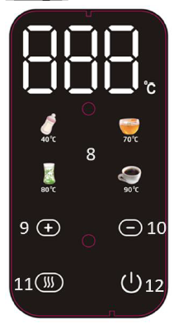
Při prvním použití:
Přiveďte 2–3× k varu maximální množství vody (1,7 l) a pokaždé vyměňte vroucí vodu za studenou.
Pro otevření víka použijte tlačítko (6).
Při běžném použití nalijte požadované množství vody (mezi 0,5 l a 1,7 l), zavřete víko a zapojte konvici. Umístěte konvici na základnu (4), a zvolte jednu z možností:

MANUÁLNÍ PROVOZ
- Pokud je zařízení v pohotovostním režimu, stiskněte symbol na displeji (2). Displej se rozsvítí a zobrazí teplotu uvnitř konvice.
- Pro převaření vody (100 °C):
Stiskněte tlačítko a počkejte 3 sekundy.
- Pro ohřev mezi 40–95 °C:
Nastavte teplotu tlačítky + a – (9 a 10) a počkejte 3 sekundy.
- Pro převaření + udržení teploty:
Stiskněte tlačítko, počkejte 3 sekundy.
Poté stiskněte tlačítko (11) – udržování teploty (tlačítko bliká).
- Pro ohřev a udržení mezi 40–95 °C:
Nastavte teplotu +/–, počkejte 3 sekundy, stiskněte tlačítko (11).
- Po dosažení teploty se zařízení automaticky vypne.
- Funkce KEEP udržuje teplotu po dobu 2 hodin.
- Před opětovným použitím vždy konvici zcela vyprázdněte, abyste předešli usazování vodního kamene.

PŘEDNASTAVENÉ PROGRAMY
- Čaje a bylinkové čaje: 90 °C
- Bílý čaj: 70 °C
- Matcha a zelený čaj: 80 °C
- Dětská láhev: 40 °C
- Pokud je přístroj v pohotovostním režimu, stiskněte symbol na displeji (2).
- Stiskněte jedno z programových tlačítek (8) a počkejte 3 sekundy.
- Pro aktivaci udržení teploty stiskněte tlačítko (11).
- Funkce udržování trvá 2 hodiny.

ČIŠTĚNÍ
- Odpojte konvici ze sítě a nechte ji vychladnout.
- Nepotápějte konvici ani základnu do vody.
- Vnitřek čistěte po vychladnutí teplou vodou. Pravidelně provádějte odvápnění.
- Vnější části čistěte vlhkým hadříkem.

ODVÁPNĚNÍ
Proti tvorbě vodního kamene proveďte:
Nalijte do konvice vodu do poloviny maximální kapacity, přidejte citronovou šťávu.
Směs 3× převařte, poté konvici vyprázdněte a 2–3× vypláchněte převařenou vodou.

BEZPEČNOSTNÍ VYPNUTÍ
Pokud je konvice zapnutá bez vody, zařízení se automaticky vypne. Zapnutí nebude možné, dokud topné těleso nevychladne.

TECHNICKÉ ÚDAJE
- Napájení: AC 220–240 V ~ 50–60 Hz
- Výkon: 1850–2200 W
- Elektronická regulace teploty
- Automatické bezpečnostní vypnutí

